思路

501225.SH

八只股票

已知：3.31占净值比/收盘价格

预测之后的净值 （到7.11

影响净值的因素：汇率和市场价格 （五只美国的股票

**预测净值**

Step1 考虑汇率变化

用函数把从3.28到7.11的美元兑人民币拉出来，算出每一天和前一天的变化比例

Step2 考虑市值变化

分别把八只股票的收盘价拉出来，算出每天和前一天的变化比例

汇率变化比例x 价格变化比例 算出每一只股票的总变化

Step3 求新的占净值比

Example：股票1新的（当天）占净值比=

股票1原占净值比比例x股票A总变化比例/（股票1原占净值比比例x股票1总变化比例+…股票8原占净值比比例x股票8总变化比例）

Step4 求新的单位净值和前一天单位净值的变化比例

每只股票当天的占净值比x当天的总变化比例+现金的比例x现金变化比例（1）

因为所有的变化比例都是和前一天做比较

这样求出的变化比例就是相较于前一天净值算出的

Step5 求新的单位净值

已知前一天的单位净值

前一天的单位净值x新的单位净值和前一天单位净值的变化比例=新的单位净值

套利模型

从买入到赎回4个交易日，再到账6个交易日，10天

把所有的钱分成10份这样每天抽1/10做买入和折价套利

Step1 算折价率

折价率=（今日市值-前一天的单位净值）/前一天的单位净值

（因为只知道前一天的单位净值）

我的设定是当折价率<-0.8%的时候可以折价套利

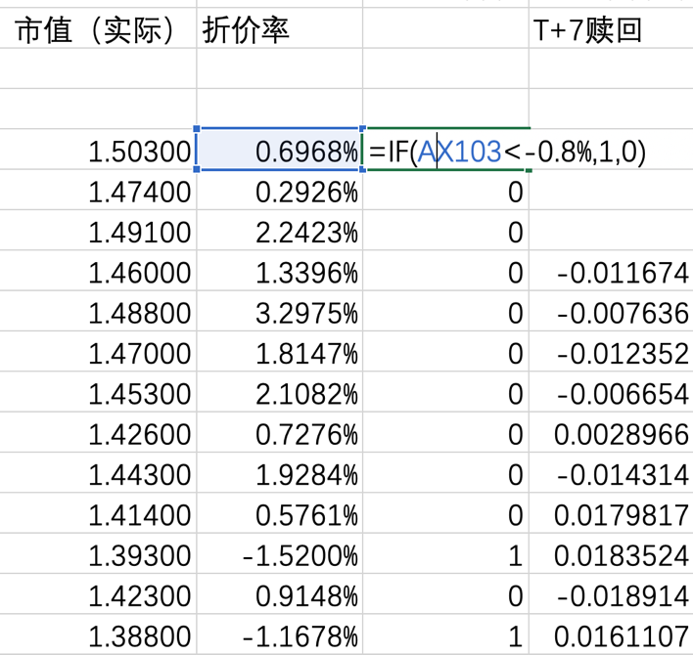



用0和1就可以区分

Step2

规定七个自然日赎回，但实际第四个交易日就可以赎回因为会过周末而且要两天确认

买入费率：0.07% 赎回费率：0.75%

算出每一天的收益并且用0和1区分

不符合的就不会被考虑在内

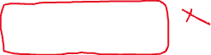

把所有符合的相加并除以10（因为每分的钱只是总金额的1/10）

